ТЕХНОЛОГИЧЕСКАЯ КАРТА ОБРАЗОВАТЕЛЬНОЙ ДЕЯТЕЛЬНОСТИ
ОБРАЗОВАТЕЛЬНАЯ ОБЛАСТЬ «ПОЗНАВАТЕЛЬНОЕ РАЗВИТИЕ»
ФОРМИРОВАНИЕ ЦЕЛОСТНОЙ КАРТИНЫ МИРА, РАСШИРЕНИЕ КРУГОЗОРА
Технологическая карта по теме «Учения юных пожарных»
(культурно-досуговая деятельность для детей старшей группы)
Цель: Активизация знаний детей о пожарной безопасности, привлечение родителей к активной работе по формированию детской безопасности
Задачи:
- вызвать у детей желание быть осторожнее с огнём;
- в игровой форме закрепить знания детей о причинах возникновения пожара и правилах поведения при пожаре;
- воспитывать бережное отношение к своей жизни;
- воспитывать чувство дружбы, сплочённости, коллективизма. Развивать смекалку, внимание;
- развивать умение создавать плоскую конструкцию из ТИКО по схеме.
Планируемые результаты:
- умеет называть причину пожара и правила поведения при пожаре;
- сплотить детей и родителей в понимании вопроса осторожного обращения с огнём;
- умеет правильно соединять ТИКО-детали и создавать плоскую конструкцию по схеме.
Интеграция образовательных областей: «Познавательное развитие», «Физическое развитие».
Средства реализации: набор конструктора ТИКО «Фантазер», схема цифр 0, 1, 2; «одежда пожарного»: жилет, ремень, каска, рукавицы. Картинки с правилами для задания родителям. Спортивное оборудование: обручи, «тоннели», «шланги», конусы. Картонные рамки для номеров спасательной и противопожарной службы.

Ход занятия:
Этапы деятельности | Деятельность педагога | Деятельность детей
Мотивационно-побудительный | Дети под музыку входят в зал.  Ведущий приветствует всех присутствующих (детей и взрослых). Загадывает загадку:  Пообедать он готов  Видишь сколько языков!  Быстро ест дрова в печи,  Нагревая кирпичи!  Ты его рукой не тронь.  Может укусить…(огонь). | Дети входят в зал, отгадывают загадку
Организационно-поисковый | Дети:  1.Всем детям это нужно знать,  Опасно спичками играть.  Ещё ребята знать должны:  Опасно разжигать костры.  2.Петарды очень злая штука,  Легко они поранят руку.  Нельзя играться с утюгом-  Утюг бывает тоже злом.  3.Пожар беда. Пожар-не шутка.  Причина - шалости минутка.  Пожар не винных обижает  И много боли причиняет.  Ведущий: Искру туши до пожара, беду отводи до удара.  Объявляем «Учения юных пожарных».  1.Про пожарных говорят  Что они всё время спят  Только это ерунда  На чеку они всегда!  На дежурстве день и ночь,  Чтоб в любой момент помочь  Только прозвучит сигнал  Выезжают на пожар.  Упражнение «Пожарные одеваются»  2.У машины красный цвет  Есть сирена, яркий свет  Наготове в ней всегда  Шланги, лестница, вода.  Упражнение «Бег в обруче двойками».  3.Пламя стены дома лижет  Ненасытным языком,  Вверх огонь до самой крыши  Поднимается ползком.  Упражнение «Тоннель»  Игра «ДА» «Нет».  Игра называется «Да» «Нет»,  Все внимательно играйте,  Думайте и отвечайте.  На вопросы дай ответ,  И скажи мне «ДА» иль «Нет».  Всем ребятам нужно знать,  Что с огнём нельзя играть.  Это все ребята знают? (ДА)  А с огнём они играют? (Нет)  Для ребят пожары шутка? (Нет)  Палит листья мальчик Тихон,  У костра он скачет лихо.  Дети, дайте мне ответ,  Хорошо ли это? (Нет)  Причиняет огонь зло? (Да)  А даёт огонь добро? (Да)  С огнём всегда ты осторожен? (Да)  Что ж, завершать игру мне можно.  4.Стали строем у ворот,  Подключили шланг упругий  И, раздувшись от натуги,  Он забил как пулемёт.  Упражнение «Пожарные собирают шланги».  Дети:  1.Добрый огонь нужен  С добрым огнём дружим.  Но иногда бывает  Нас огонь огорчает.  2.Огонь бывает другим,  Опасным бывает и злым.  Когда мы не осторожны  В пожаре погибнуть можно.  3.Огонь и дым со всех сторон,  Нам срочно нужен телефон.  Простые цифры набирай  И адрес точный называй.  Ведущий: Какие же простые цифры надо набрать, чтобы вызвать спасателей или пожарную машину? (01, 101, 112).  Обращает внимание на стену и пустые рамки для номеров телефонов. Предлагаю восстановить телефонные номера.  Раздает детям наборы конструктора ТИКО «Фантазер».  Рассматриваем с детьми схемы (приложение 1, приложение 2, приложение 3), перечисляем детали конструктора и уточняем их количество.  Самостоятельная деятельность детей.  Из готовых цифр собираем телефонные номера и помещаем в рамку на стене.  Ведущий:  Должен каждый гражданин  Знать 01, 112, 101  Если к вам придёт беда-  Позвони скорей туда.  Ведущий обращается к родителям.  Уважаемые родители, предлагаем Вам игру «Какое правило подходит к картинке».  Вместе с детьми проверяем правильность подобранных картинок к правилам противопожарной безопасности. | Дети читают стихи  .  Дети делятся на две команды.  По сигналу с каждой команды выбегают по одному ребёнку и надевают жилет, пояс, каску и рукавицы. То же самое выполняет каждый член команды. Чья команда быстрее справится с заданием.  Дети бегают в обруче двойками.  Дети по одному из каждой команды пролезают в тканевый тоннель  Пауза для юных пожарных. Разминка для ума.  Дети собирают «шланги», сворачивают  Дети читают стихи  Дети, пользуясь схемами, собирают из конструктора ТИКО нужные цифры. Каждый ребёнок собирает одну цифру, номера могут повторяться. Составляют номера телефонов спасательной и пожарной служб.
Рефлексивно-коррегирующий | Мы все увидели, какие наши дети смелые, ловкие, знают какую опасность представляет неуправляемый огонь. Пусть наши игры помогут детям понять опасность чрезвычайных сложных ситуаций. Давайте беречь детей, ведь очень многое зависит от нас взрослых. | Дети обещают соблюдать правила пожарной безопасности

Автор: Гришина Екатерина Григорьевна, воспитатель, муниципальное бюджетное дошкольное общеобразовательное
учреждение №7, г. Калуга, Калужской области.

Приложение 1
Технологическая карта

Цифра 0
№ | Детали | Соединение деталей
1. | - 4  - 2  -4

Приложение 2
Технологическая карта

Цифра 1
№ | Детали | Соединение деталей
1. | - 2  - 1  - 4 | 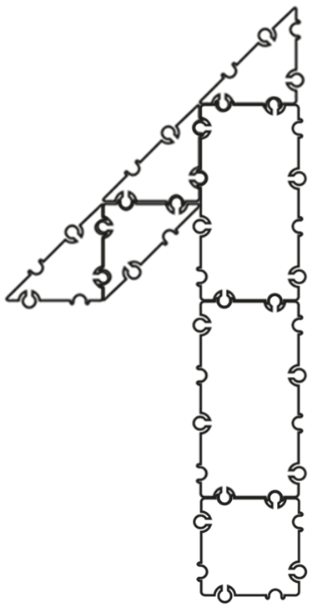

Приложение 3
Технологическая карта

Цифра 2
№ | Детали | Соединение деталей
1. | - 1  - 4  - 2  - 2 | 